В честь предстоящего 80-летия Великой Победы предлагаем заранее пополнить Всенародный исторический депозитарий и сохранить память о родных людях, принимавших участие в Великой Отечественной войне.

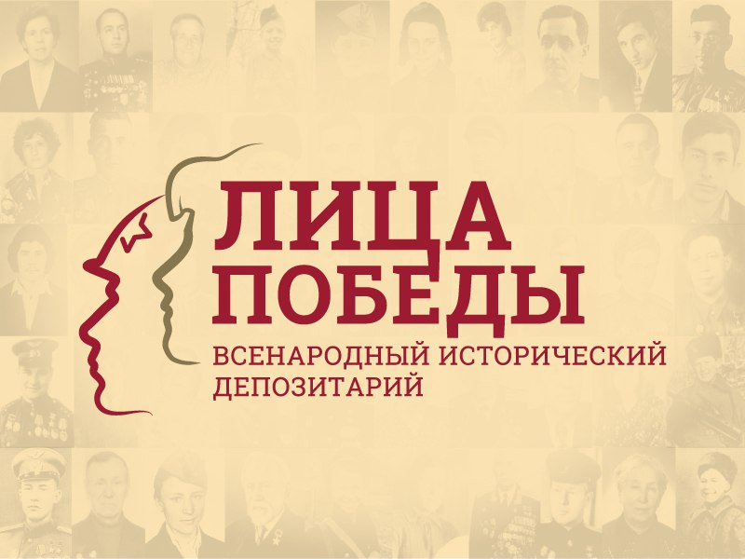

Всенародный исторический депозитарий – это проект, рассчитанный на хранение информации о более 150 миллионов судеб. В Музее Победы создана "народная экспозиция", в которой участники проекта "Лица Победы" могут найти портрет своего предка и показать его своим детям и внукам. Главная цель проекта – собрать подлинные истории о каждом, кто прошел через войну и внес свой вклад в победу.  
  
Стать участником проекта вы можете:

- через официальный сайт [проекта "Лица Победы"](https://historydepositarium.ru/);   
- в центрах "Мои документы", обратившись за услугой;  
- в центрах "Мои документы", воспользовавшись компьютерами в секторах пользовательского сопровождения (СПС). В случае возникновения трудностей, сотрудники МФЦ окажут вам содействие по внесению материалов.

Обратите внимание на то, что все переданные материалы проходят предварительную модерацию. В мультимедийную экспозицию Музея Победы новые истории от участников проекта "Лица Победы" поступают в течение месяца.